Для вас, родители!

АРТИКУЛЯЦИОННАЯ ГИМНАСТИКА ДЛЯ ЗВУКА [Р]

Для того, чтобы детская речь была внятной,чёткой и понятной другим людям, необходимо работать над развитием мышц артикуляционного аппарата. Существуют специальные упражнения для развития подвижности, ловкости языка, губ, щёк, подъязычной уздечки, которые называются артикуляционной гимнастикой.
Совместная работа учителя-логопеда и родителей помогает подготовить артикуляционный аппарат ребёнка к правильному произношению тех звуков, которые он не произносит или произносит неправильно, помогает достичь наилучших результатов в речевом развитии ребёнка.

Ниже представлен комплекс артикуляционной гимнастики для звука [р].

ПРАВИЛЬНАЯ АРТИКУЛЯЦИЯ ЗВУКА [Р]:
- губы открыты;
- зубы разомкнуты;
- кончик языка поднят к нёбу (альвеолам), боковые края прижаты к верхним
коренным зубам; под напором выдыхаемого воздуха, проходящего по середине
языка, кончик языка вибрирует у альвеол;
- воздушная струя сильная;
- голосовые связки работают, звук [р] - звонкий твёрдый согласный.

КОМПЛЕКС АРТИКУЛЯЦИОННОЙ ГИМНАСТИКИ ДЛЯ ЗВУКА [Р]:

«ПОЧИСТИМ ЗУБЫ»
Широко открыть рот и кончиком языка "почистить" верхние зубы с внутренней стороны, делая движения языком из стороны в сторону.
Внимание!
1. Губы в улыбке, верхние и нижние зубы видны.
2. Следите, чтобы кончик языка не высовывался, не загибался внутрь, а находился у корней верхних зубов.
3. Нижняя челюсть неподвижна; работает только язык.

«МАЛЯР»
Улыбнуться, открыть рот и "погладить" кончиком языка нёбо, делая языком движения вперёд-назад.
Внимание!
1. Губы и нижняя челюсть должны быть неподвижны.
2. Следите, чтобы кончик языка доходил до внутренней поверхности верхних зубов, когда он продвигается вперёд, и не высовывался изо рта.

«ВКУСНОЕ ВАРЕНЬЕ»
Рот приоткрыть. Высунуть широкий язык, облизать им всю верхнюю губу, делая движение языком сверху вниз, но не из стороны в сторону.
Внимание!
1. Следите, чтобы работал только язык, а нижняя челюсть не
помогала, не "подсаживала" язык наверх - она должна быть
неподвижной (можно придерживать её пальцем).
2. Язык должен быть широким, боковые края его касаются углов рта.

«ГРИБОК»
Широкий язык присосать к нёбу. Рот раскрыть как можно шире, так, чтобы подъязычная связка (уздечка языка) натянулась. Удерживать в таком положении под счёт от 1 до10.

«ГАРМОШКА»
Это упражнение очень похоже на предыдущее. Улыбнувшись, широко открыть рот, "приклеить" широкий язык к верхнему нёбу, и стараться удержать его в таком положении как можно дольше. Далее, не отрывая язык от нёба, с силой оттянуть нижнюю челюсть вниз. Важно, чтобы при выполнении этого упражнения рот открывался как можно шире. С помощью этого упражнения можно заметно растянуть подъязычную уздечку.

«КАЧЕЛИ»
Рот приоткрыть. Кончиком языка упираться поочередно то в верхние, то в нижние зубы, челюсть не двигать. Выполнять не торопясь, под счёт взрослого.

«ЛОШАДКА»
Улыбнувшись, широко открыть рот и "приклеить" широкий язык к верхнему нёбу, затем опустить язык вниз. Темп убыстряется по мере совершенствования данного упражнения. При правильном выполнении упражнения, звук становится похож на цокот копыт лошади. Важно, чтобы рот был широко открыт на протяжении всего
упражнения. Нижняя челюсть при этом остаётся неподвижной. Детям удержание нижней челюсти
Улыбнуться, открыть рот и постучать кончиком языка по бугоркам за верхними зубами, многократно и отчётливо произнося звук, напоминающий английский звук [д]. Сначала звук [д] произносить медленно, постепенно увеличивать темп.
Внимание!
1. Рот должен быть все время открыт, губы в улыбке, нижняя челюсть
неподвижна; работает только язык.
2. Следите, чтобы звук [д] носил характер чёткого удара, не был хлюпающим.
3. Звук [д] нужно произносить так, чтобы ощущалась выдыхаемая воздушная струя. Для этого надо поднести ко рту кусочек ваты. При правильном выполнении упражнения она будет отклоняться.

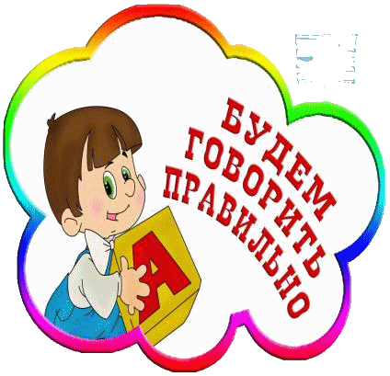
ЕЖЕДНЕВНОЕ ВЫПОЛНЕНИЕ УПРАЖНЕНИЙ ПОМОЖЕТ РЕБЁНКУ ОВЛАДЕТЬ ПРАВИЛЬНЫМ ЗВУКОПРОИЗНОШЕНИЕМ

